NOGET OM MED…

MED-aftaler
https://www.oao.dk/medindflydelsesu/med/med-aftalen/

Den gode arbejdsplads
https://sl.dk/om-os/udgivelser/arbejdsplads-og-arbejdsmiljoe/den-gode-arbejdsplads

TRIO´en
https://sl.dk/maalgruppe/trio
NOGET OM ORGANISERING…

TR-portalen:
Kommunikationsværktøjer og udviklingsværktøjer
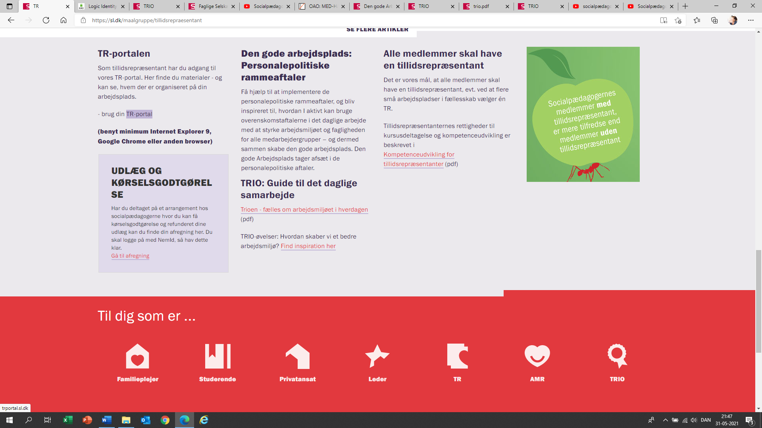

Kernefaglighedspjece:
https://sl.dk/fag-og-politik/kernefaglighed

Lønforsikring:
https://sl.dk/a-kasse/loenforsikring

Faglige selskaber:
https://fagligeselskaber.sl.dk/
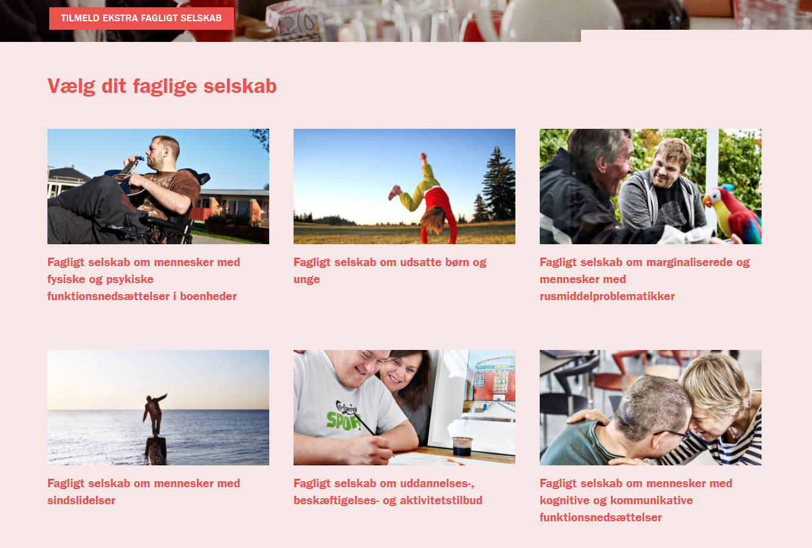

Video til organisering (og andre gode sager):
socialpædagogerne østjylland - YouTube
